Beca de  Servicios Educativos  La Beca de servicios educativos apoya a un número ilimitado de alumnos en condiciones adversas, considerando su situación socioeconómica y su desempeño académico e implica la condonación de pago del 25% a 100%, no se requiere promedio.  El aspirante interesado en obtener la Beca deberá entregar la Solicitud y los documentos probatorios al realizar su inscripción al Curso Propedéutico:  - Comprobante de ingresos mensual.  - Comprobante de agua del semestre.  - Comprobante de luz del semestre.  - Copia de identificación de los dependientes económicos, en caso de ser menores de edad copia del acta de nacimiento.  - Documento oficial que compruebe que es hijo o nieto de comunero de su localidad.  Deberá esperar hasta conocer el % de asignación de beca otorgado por el H. Consejo Académico para realizar el pago del curso propedéutico.  El manual del trámite de Beca se encuentra en el siguiente link, en la parte inferior de la página, en el apartado de Becas:  http://www.umar.mx/ensenanza.html#ingreso |  |  | Si requieres mayores informes contáctanos en el Departamento de Servicios Escolares:  Puerto Escondido  01954-5824990 ext. 310  servesc@zicatela.umar.mx  Puerto Ángel  01958-5843092 ext.118  servesc@angel.umar.mx  servesc@angel.umar.mx  Huatulco  01958-5872561 ext. 210  servesc@huatulco.umar.mx  Oaxaca  01951-5166806 y 1325330  cecat_umar@hotmail.com  Para mayores  informes contáctenos  Puerto Escondido  01954-5824990 ext. 324  servesc@zicatela.umar.mx  Puerto Ángel  01958-5843092 ext.118  servesc@angel.umar.mx  Huatulco  01958-5872561 ext. 210  servesc@huatulco.umar.mx  Oaxaca  01951-5166806  cecat_umar@hotmail.com  01951-1325330  Oficinas SUNEO  www.umar.mx |  | Universidad del Mar  - Registro en línea  - Examen de Selección  30 de Mayo de 2018

9  8  1  7  4  3  2  Pago para derecho al Examen  Accesar al link de la Secretaría de Finanzas de Oaxaca para generar formato de línea de captura  https://siox.finanzasoaxaca.gob.mx/pagos#  De acuerdo a las imágenes seleccionar:  - DERECHOS.  - SERVICIOS EDUCATIVOS.  - SISTEMA DE UNIVERSIDADES ESTATALES DE OAXACA.  - UNIVERSIDAD DEL MAR.  Calcular Presupuesto  - Seleccionar Servicio 3JDBAA- LICENCIATURA ESCOLARIZADA.  - Seleccionar Clave 3JDBAA001- FICHA PARA EL EXAMEN DE SELECCIÓN. LICENCIATURA ESCOLARIZADA. UNIVERSIDAD DEL MAR.  - Indicar CURP del aspirante (alumno).  - Indicar en Cantidad de Examen 1.  - Dar clic en el botón Agregar Concepto.  - Se visualizará el presupuesto y la cantidad a pagar.  - Dar clic en el botón Siguiente. | «Su compañía es la mejor, no puedo imaginarme el mundo sin usted».  5  - Cliente muy inteligente  10  6  Capturar Datos  15  14  13  12  11  - En caso de requerir factura capturar datos fiscales ó indicar NO.  - Indicar Nombre del Aspirante, Apellido Paterno y Apellido Materno.  - En Descripción del pago indicar la Carrera a ingresar.  - Dar clic en el botón CONFIRMAR, te indicará que verifiques tus datos. |  | Línea de Captura  - Descargar línea de captura para realizar el pago en los bancos autorizados antes de la fecha de vencimiento. Podrá realizar el pago en banca en línea en caso de contar con este servicio.  SELLO BANCARIO
 |  |  | Para iniciar el registro en línea al examen deberá realizar el pago anticipadamente, no tendrá validez su registro sin dicho pago.

Registro en línea

- Accesar al link Registro en línea Examen de selección:

http://registroenlinea.ceneval.edu.mx/RegistroLinea/indexAbierto.php
- En la pantalla principal capture sus datos: primer apellido, segundo apellido, nombre(s), fecha de nacimiento, Institución, Carrera y el Campus ó Sede donde solicitará la aplicación de su examen. De clic en Aceptar.

- En la segunda pantalla encontrará las instrucciones para el Registro, se le indicará que la base de datos no lo tiene registrado y si por primera vez entra a registrarse deberá presionar: Me quiero registrar, si ya ingresó anteriormente pero, no completó los datos, el sistema no lo habrá registrado y deberá presionar el botón: Regresar.
Me quiero registrar
Regresar

- En la tercer pantalla solicitarán los datos de ubicación de la sede en donde presentará el examen, esto dependerá de la sede más cercana a su domicilio actual (Cd. De México, Huatulco, Puerto Escondido, Puerto Ángel u Oaxaca) y el período del registro (19 de febrero al 03 de Mayo de 2018), con fecha de aplicación del examen 30 de mayo de 2018.

30 – Mayo – 2018
08:30 – 13:00 hrs. PA, PE, HCO. Y MÉX. / 12:00 – 16:30 hrs. en OAX.

- Solicitarán requisitar: Datos del sustentante y de la escuela de procedencia.
Es muy importante que conteste con veracidad, la información es confidencial y será utilizada únicamente con fines de investigación. El Cuestionario de contexto en línea se encuentra dividido en secciones y sub secciones.

- Al terminar todas las preguntas de la Sección 1 y seleccionar GUARDAR, se observará la Sección 1 COMPLETA y, se deberá seleccionar EDITAR para pasar a la Sección 2.

- Al completar todas las secciones seleccione el botón CONTINUAR.

- Se observará entonces el módulo de pago, en el deberá indicar:
  - Tipo de pago Depósito bancario, en caso de no observar esta opción indicar Convenio.
  - Referencia (se encuentra en la Línea de Captura en el pago): ejemplo 3180022301618902285.

- Al seleccionar el botón Enviar Registro el sistema emitirá el PASE DE INGRESO, en este documento el aspirante encontrará su número de folio, único e intransferible, así como la información más relevante para sustentar el examen, deberá imprimirlo, firmarlo y presentarlo el día del examen.

- X
- x

TEMAS A ESTUDIAR EN LA GUÍA

CARRERA
ÁREA Ó
MÓDULO

Entrega de Documentos OBLIGATORIO

Para concluir el registro al examen deberá escanear la siguiente documentación en formato PDF al correo derecho_examen@angel.umar.mx, indicando en asunto: CARRERA Y NOMBRE para considerarlo en el examen:
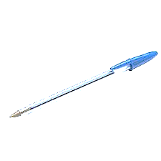
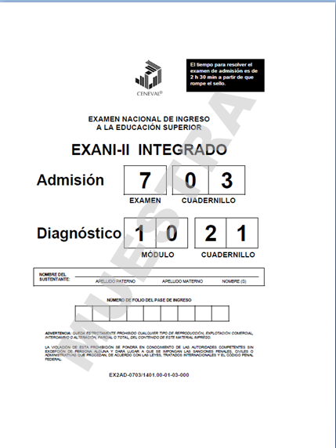
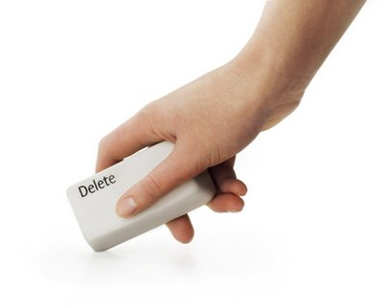
  - Pago con sello del banco generado en Línea de captura (en caso de que el banco emita recibo por separado escanear los dos documentos) ó comprobante de pago en línea.
  - Formato requisitado “Hoja de datos personales NES” en archivo EXCEL, link:
http://www.umar.mx/servicios_escolares/index.html
  - Pase de Ingreso al examen.

Guía de Estudios

La guía de estudios para el examen podrá obtenerla accesando a cualquiera de los siguientes link:

  - GUÍA INTERACTIVA con ejemplificaciones, se deberá descargar para accesar a ella:
https://drive.google.com/file/d/0Bx6CeAmBVyYONlBlWTl2dWtrNlU/view
  - GUÍA DIGITAL:
http://www.ceneval.edu.mx/documents/20182/98406/Guia+EXANI-II+23a+ed.pdf/e1ff950b-2b89-4544-af4b-d5f456fa3ee8

Una vez obtenida la guía de estudios deberá estudiar de acuerdo a la Carrera deseada, como se especifica en la siguiente tabla, adicionalmente deberá leer las páginas 7 a la 14 y 39 a la 69 para conocer como está constituido el examen.

Día del Examen

El día del examen 30 de Mayo de 2018, deberá presentar como requisito:
  - Pase de ingreso al examen original.
  - Recibo de pago original (Línea de captura y/o ficha bancaria)
  - Identificación oficial, en caso de ser menor de edad la credencial de alumno.

Para el desarrollo de su examen necesitará lápiz del número 2 o 2½, goma, sacapuntas y calculadora no programable.

SIN LA DOCUMENTACIÓN REQUISITO
NO PODRÁ PRESENTAR SU EXAMEN

La duración del examen es de 4½ horas, el horario será de 08:30 a 13:00 hrs., excepto la sede de Oaxaca el horario será de 12:00 a 16:30 hrs., debiendo presentarse media hora antes en la sede de aplicación seleccionada y registrada por el aspirante en el portal de CENEVAL para registrarse al examen.

Es importante que revise en el pase de ingreso la fecha del examen, la sede y el horario al concluir el registro, para evitar que el examen sea cancelado. En caso de no coincidir favor de contactarnos.

Elaboró I.Q. Ruth Cruz Ríos
Jefa del Departamento de Servicios Escolares

Vo. Bo. Dr. Juan Francisco Meraz Hernando
ViceRector Académico

